Přihláška na noc s Andersenem 2014
Obecní knihovna v Radslavicích

Téma : „Kde jsi jaro, kde jsi?“

příchod 4.dubna 18.00 hod
konec 5.dubna 8.00 hod
(od 9:00 hod začínáme půjčovat knihy)

S sebou:

- polštářek, karimatku
- deku nebo spací pytel
- pyžamko
- hygienické potřeby (malý ručník, kartáček a pastu na zuby)
- mazlíčka na spaní
- přezůvky
- bílé větší triko
- psací potřeby, pastelky
- láhev na pití asi 0,3 l
- trošku sladkostí.
- oblečení sportovní (i teplé na ven)
- malou baterku
- batůžek
- pláštěnka
- bábovka koláč apod k snídani

Na spaní bereme jen děti zdravé, které zvládnou zátěž a zároveň nenakazí ostatní nocležníky.
Přednost mají každoročně žáci 2. a 3. třídy

Kontaktní telefon : knihovnice 721 055 206



PŘIHLÁŠKA Noc s Andersenem 2013, Obecní knihovna Radslavice

jméno dítěte: ________________________________________

věk:________________________________________________

tel. spojení na rodiče v den konání:_______________________

poznámka:___________________________________________

Přihlašuji svého syna - svou dceru na akci pořádanou Obecní knihovnou Radslavice pod záštitou obce Radslavice - Noc s Andersenem 2014.
Beru na vědomí, že dítě musí být v době akce zdravé, aby zvládlo zátěž a zároveň nenakazilo ostatní nocležníky.

V Radslavicích dne :______________________

Podpis rodičů:___________________________

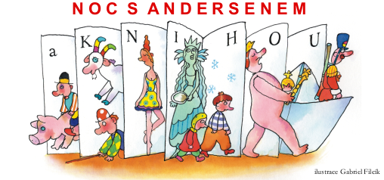

Noc s Andersenem 2014

Obecní knihovna v Radslavicích

Téma : „Kde jsi jaro, kde jsi?“

příchod 4.dubna 18.00 hod
konec 5.dubna 8.00 hod

(od 9:00 hod začínáme půjčovat knihy)



Na spaní bereme jen děti zdravé, které zvládnou zátěž a zároveň nenakazí ostatní nocležníky.
Přednost mají každoročně žáci 2. a 3. třídy.

